Srdcavýlev

Autor | Vydavateľ | Licencia | Vydanie | Autor obálky
Barbora Galbavá | Greenie knižnica | CC-BY-NC-ND | Prvé (2023) | Barbora Galbavá

O knihe
Tiež mávate pomerne často sa vyskytujúcu potrebu vziať všetky myšlienky a prúdom čistých viet naplniť vaňu a neustále sa v nej opakovane máčať, hoc vôbec nie je vašim obľúbeným wellnessom?
Srdcavýlev je kúpeľom v nespracovaných emóciách z diania navôkol, zľahčených i neriešiteľných problémoch života, ktoré potrebovali byť vyjadrené formou poézie, aby autorka nepraskla ako vtáčatko pri speve v rozprávke Shrek.
Je postrehmi, vnemami, obavami i pokusmi o vyrovnanie sa s čímkoľvek, čo nás v živote postretne širokou škálou spôsobov od cynizmu až po chabý pokus o humor. Je vyjadrením znepokojenia. Je podnetom k zamysleniu sa. Je neutíchajúcim krikom mysle, ktorá si žije vlastným životom a nevie zavrieť zobák.
Je čímkoľvek, čo v nej nájdete, ak ju poctíte svojou návštevou.
Nesnažte sa však do nej rýpať zvonom. Štupeľ sa zasekol. Neodteká.

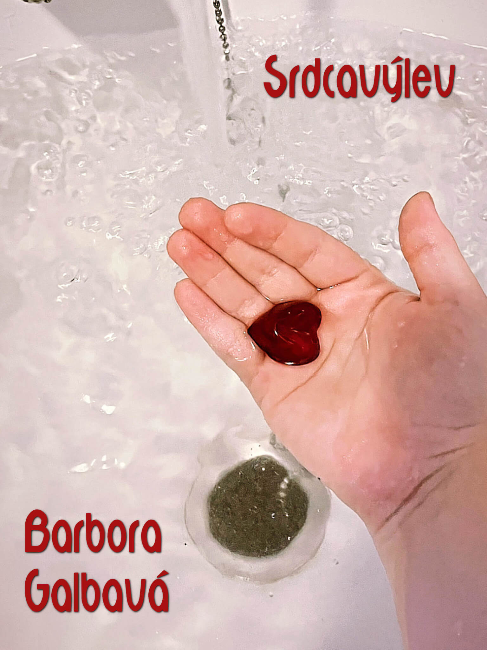

Obsah
Srdcavýlev 1
O knihe 2
Absencia 5
Atentátnik 6
Atrament smrti 7
Čosi 8
Domino 10
Ego 11
Chyba siete 12
Králičia nora 13
Márnosť 15
Námesačný 16
Nemrzí 17
Nepochopená 18
Neuletíš 19
Nezabiješ 20
Obaly 21
Podozrenie 22
Pochybnosti 23
Prázdni 24
Priepasť 25
Sľub 26
Srdce vs. rozum 27
Strach 28
Stroho 29
Sýty 30
V januári 32
Vo vojne 33
Zabudnutí 34
Záletník 35
Zombie 36

Absencia
Z izby je zrazu miestnosť,
z domova zostal priestor.
Po slovách hučí ticho.
Písmená sú prepychom.

Absencia ti vpáli
v srdce i iné svaly
prítomnosť. Vždy sa máli.
Čas vôľa nespomalí.

Atentátnik
Trhavina.
Smiech, adrenalín, radosť.
Zrazu výbuch a hlucho.
Šrapnely trčia
z vyprchaných spomienok
na šťastie.
Popolom nedorozumení konzervované rany
sleduje atentátnik z bezpečnej vzdialenosti.
Nezaujato. Chladnokrvne.
Ranení po lakte v krvi tečúcej k minulosti
zúfalo prehľadávajú trosky
hľadajúc súcit v cynizme.
Nachádzajú iba črepy.
V končatinách, v pľúcach, v aorte.
Zmätené výrazy.
Prosby o láskavosť.
Odmietanie.
Tvárou v tvár ľahostajnej zvedavosti
rozbiehajú sa k okraju.
Mnohí skočia,
než stihnú zazrieť stratu kamenných tvárí.

Atrament smrti
Mrholenie v čiernom saténe.
Schne betón.
Šľapy na mene
vpísané v zrode chodníka.
Bežným trasám sa vymyká.

Zdrap látky
na ostnatom drôte
života v pomyselnej kvóte.
V slučke či v guľke.
V tetovaní.
Atrament smrti.
Vychovaní
sami sa skloniť pod botu
čo všemieniacu ničotu
kŕmi krutosťou. Bôľom.
Prechádzkou mínovým poľom.

Odsúdení za žitie
znášajú hromobitie
najneľudskejšej ľudskosti.
Démona ľútosť nazlostí,
kde peklo v raj sa vlialo.
Dobro sa nepozeralo.

Čosi
Utekaj! Čosi je v rohu!
Ignor.
Šťastie na zálohu.

Počuješ?
Smiech.
Čosi vrčí.
Zablyslo sa.
Hladné oči
dravo svietia z komnaty.
Slintajú si na hnáty.

Bež!
Pokým len zuby cerí!
Nevidíš to?
Neuverí.
Prehliada.
A v kúte čosi
striehne. A už
hlavy kosí.

Nevníma. Je stratený.
Zubom ryje do steny
ruže. Tmavou červeňou.
Vytrhnutou s koreňom.

Teraz s čímsi po svete
blúdi. Ráta obete.
V každom žije. Neviete?
Beda, ak ho zazriete.

Domino
Mierila puškou nenabitou
na nereálne realitou.
Dezorientovaná. V hmle času
ozveny polohlasu
zimomriavky vábia na šiju.
Smäd hasia strachom. Vypijú
bytosť stratenú v tôni.
Vo vyvanutej vôni
parfémov pamäťou liatych.
Vzormi obliečok pratých
pri osamelom - Navždy
na prechádzke s Nikdy v daždi.

Ako veľmi je zbytočné,
či smie byť slovo skutočné?
Domino skladá z činov.
Zhodí ho vlastnou vinou?

Ego
Kryštáliky lúpe z tiary,
ľútosť ho v oku nepáli.
Aby aj. Cudzia bola.
Súcit sa nedovolá.

Obsadené.
Tón na linke
hlási-vo svojej bublinke
tróni. Ego leští Diavou.
Ak osobou si hĺbavou,
trblietavou záhubou
mätie ťa. V tuneli sľubov.

Chyba siete
Miestnosťou si pavúk vlákna spriada.
Pletie príbeh. Človečia záhada.

Povolal si pavúčí regiment
na nový sociálny experiment.

A tak tkali.
Úsmev, hriech i slzy.
Čo vás nikdy mrzieť neomrzí.
Výsledky sa však už nedozviete.

Portvišom ich zmietli.
Chyba siete.

Králičia nora
Čučím v králičej nore.
Žiara vťahuje oči v hypnotizujúci vír.
Vyliezli z lebky.
Sledujúc pomätencov
analyzujú potenciál nebezpečia.
Čakám.
Čas prestal plynúť. Ročné obdobia sa zliali.
V chaose zmizla i pôda spod nôh.
Ozdôbky, jazvy, červené víno, biele víno, bosé nohy v čerstvo napadanom snehu.
Pocity a vnemy vzdialené a pritom na dosah ruky.
Hľadiac na život neschopná žiť ho,
kým som doň nebola vtiahnutá zázrakmi
s menami navždy vyrytými kdekoľvek prebýva duša.
Eufória. Depresia. Vyčerpanie. Prázdnota.
Duch princeznej z neobjavenej veže tvrdí,
vraj očakávané nejestvuje.
Búrka živlov tetuje kvety na mojej koži.
Vpúšťa atrament do môjho obehového systému.
Dovolí myšlienke maľovať. I za tmy.
Záblesky sa objavujú a miznú.
Ako mihnutie sa priestorom v kútiku oka.
Ako život.

Vykrútená ruka driape plátno.
Púť. Cukrová vata. Kolotoče.
Neúnavné atrakcie zrazu vypli.
Súčiastky sa kotúľajú uličkou
vychodenou v tráve.

Už nechcem čakať.
Začnem odznova.
Nájdem pokoj.
V opustených uliciach.
V mátožných domoch.
Míňam ich.
A v každom
i nepatrná iskra svetla hasne.
Odíď! Toto nie je tvoj domov.
Prepadám sa hnijúcimi doskami.
Azda kedysi znamenali svet.
Ktosi ma opäť chytí.
Zahreje pocitom,
než ma opäť vrhne
v ľadovú jaskyňu voľného pádu.
V špirálu,
ktorou komusi vtiahnu oči.
Tiež bude čakať záchranu,
ktorou sa musí stať?

Márnosť
Špendlíkom prasknutá hyperbola.
Neprekvapí. Sto ráz tu bola.

Tikot života dookola
nehlási sa. Nik ho nevyvolá.

Rozutekané významy
ignorujú všetky oznamy
mĺkvo lepené v stĺpy.
A hlúposť márnosť kopí.

Námesačný
Čaká príchod malej smrti.
Spánok oči v beľmo kotí.
Nepríčetná bdelosť v opare
zrenice zastrie. Prastaré
dlane vedú ho chodbami.
Sledujú ho tváre s rámami.
Počuje vlastné kroky
nevidomý dvojoký?

Prešiel kraje. Svetadiely.
Nevidel nič. Spiaci – bdelý.
Každá cesta viedla k sebe.
Sny tlejúce na pahrebe
zradia všetko, čo zapiera,
kým sa nocou poneviera.

Nemrzí
Cúvnutie.
Krok vpred.
Za nechtami
omietka.
Dych medzi rebrami.
Lapanie vzduchu.
Chuť slzy.
Pumu smrť lane nemrzí.

Nepochopená
Vždy nasleduje tvoje stopy
v práškovom cukre chodníka.
Vysvetľuje. Nik nepochopí.
Pointa kamsi uniká.

A polomŕtva autentickosť
z ostrova nedbalosti,
trhaným dychom prosí -
„Už dosť! Pusť dnu, čo si vyhostil!“

Kým popieraná zraniteľnosť
hánkami bije na dvere,
zmrznuté slzy malichernosť
zúrivo škriabe z líc dôvere.

Neuletíš
Kryštálik na dreve
zaspal. Až zareve
dych čiernych zobákov
spomedzi oblakov,
že už sme v polčase.
V belavej melase
na hraniciach koncov začiatku.
Plameňom sviece oprátku
pálime, kým sa míňa.
Pohľadom neuhýna
ten, kto cestuje s nami.
Spriatelený s poverami.

Vraj strašia sa ním deti.
Predsa mu neuletíš.

Nezabiješ
Duch, ktorý v teba veril,
i keď si zuby ceril.
Fiktívna nadradenosť.
Podstatní majú prednosť.

Neospravedlní nevedomosť.
Neskoro voláš pohotovosť.
Odsúdení krkmi točia.
Tlieskame. Vrah storočia.

Uchlácholíš, opiješ
sa pohodlím.
Ústa prikryješ
ozvene.
Šepce mená.
Nikdy nebude nemá.

Opakovať, kým nezhniješ,
bude zákon – Nezabiješ!

Obaly
Prázdne obaly zo slov
negujú ďalší proslov.
Popáleniny škodou
zveš. Úmysel nehodou.

Stvoriteľ ráta ranky.
Fúka. Spieva uspávanky
rokline s kusmi mosta.
Zármutok s ním pri nej postál.

Bozkáva jazvy dôvery.
Pochybnosť ženie od dverí.
Pravdu a lásku pomerí.
Snáď v ne ktosi opäť uverí.

Podozrenie
V chladivom páperí
na teplo neverí,
kto v kryhách šťastie lovil.
Mĺkvo. Hlásku nevyslovil.
Bo slová z pravdy kmášu.
Menia v ružovú kašu
-lož. Ich sladkosť ukrýva
tajomstvá v sedatívach.
Tíšia strach straty raja.
Pachuť však neutaja.

Pochybnosti
Bielou šatkou
pred tvárou ti máva.
Nevypovedané zachytáva.
Pravdy, ktoré potvrdzuješ mlčaním,
obsadili každú bunku pred spaním.

Stolné lampy
žiaria nad krajinou
kým bojuje v mysli s rakovinou.
Strach jej vkladá
obavu po obave.
Ovaliť ju treba.
Láskou po hlave.

Prázdni
Tupou agresiou útoku
bodá nás netvor do boku.

Prázdni. Nevedia iné.
I kaktus pri nich hynie.

Priepasť
Zízame na seba
s Nietzscheho priepasťou.
Gniavi ma potreba
prelepiť náplasťou
tú nekonečnú hĺbku.
Otupene leží v klbku
schúlená pri kraji v apatii
spomienka prvých sympatií.
Dnešok sleduje. Bezbranne.
Zažmurkala celkom nestranne
na mňa šibalským okom
diera pod mojím krokom.
Opäť ma ku dnu volá.
Všade už so mnou bola.
Ja všade s ňou.
Vždy vedno.
Kto nesie zodpovednosť?

Sľub
Vypísanou fixkou
nakreslil jej sľub.
„Predstav si, že platí.
Bez záruk ma ľúb.“

Nevedela striasť sa toho pocitu,
že jej zmizne bez zrniečka súcitu.

Srdce vs. rozum
Sychravo.
V kostnej dreni
prievan v žilách krv pení.
Besnota príboja nekrotí
s čím sa mok mozgu lopotí.

So smiechom nádeje v pätách,
oblakmi na roletách
vtláčame všetky výstrahy
do prasklín v strope.
Z námahy
márnej prasknuté pľuzgiere
protirečia.
Rozum na dvere
nadarmo Srdcu búcha.
Bez bitky neposlúcha.

Rozum chce vidieť,
Srdce byť slepé.
Hoc veriť túžia
jedno, vždy trepe.

Strach
Vrkoč dymu a pary
hladí strach na oltári.

Chlácholí ho.
Je v poriadku.
Nezačul cvaknúť západku.

Plameň lupene bozkom
zrádza. Pečatí voskom
prísahy máčané v krvi.

Svätí ho nájdu prví.

Stroho
Odpoveď strohá
-naverímboha -
K uchu si cestu hľadá.

Zablúdila však.
V srdci sa na mrak
zmenila. Sneh v ňom padá.

Zráža sa ticho
chladené pýchou.
V námraze spí nálada.

A hoci vrelo
meníš ho bdelo
v ľad. I keď má ťa rada.

Sýty
Ňufáky vetria vzduchom.
Chytajú vôňu udalosti.
Človeku slabým vzruchom
je cudzie trápenie.
Omilostí
sotva, čo sa mu nedeje.
Akoby nestalo sa.
Dušu z koryta vyleje,
po tŕňoch kráča bosá.

Vlečie sa.
Vie, že neuverí
kto múdre rady sýty
hádže od prahu vyhladnutým.
Až sa osudom bitý
nešťastnou súhrou okolností
k ním zavrhnutým prepadne,
odpusťme mu. Nevie.
Čo ho zlostí?
Že taktiež blúdi - bezradne.

Únos
Sekundové ručičky
trhajú si kusy
odvlečenej prítomnosti.
Zo spomienok skúsi
ohlásiť sa, hoc stratila hlas.
Či zotrvá pravdou,
čo vzal čas?

V januári
Teplý dych
zrazený v paru.
Sekundy mrznú k rozmaru.
Nechty driapu po ľade.
Mliečny had syčí
- „Si na rade.“

Krehkosť života
šklbe v oku.
Márne štuchnutie
v pravom boku
skrehnutým prstom skúša
varovať. Nepokúšaj!

Pokúšal.
Našli s desom v tvári
fujavicu, kmášuc na konári
rozum so snehom. Vločky páriť
červeň s belobou.
V januári.

Vo vojne
Sme len zdrapom papiera.
Dusia plynom. Namieria,
strelia. Bez milosti.
Dielo chamtivosti.

Hrdinovia v šifrách dúhu
vzývajú. Mor vo výluhu
šíria šeroslepé oči.
Tieň k oblakom pohľad stočí.

Dáma v šedom súkne
dych nám z pľúc odfúkne.
Kedy? Odkiaľ príde?
Nespoznáme. Ide.

Nepýta sa. Všetko berie. Vo vojne
niet víťazov. Len supy sú spokojné.

Zabudnutí
Zabudol sa.
Zabudla sa.
Nevediac, že zabúda sa
ľahko, ani mihalnica
keď sa s prianím šmykne z líca.

Zabudla sa.
Zabudol sa.
Našli sa v začiatku konca.
„Kým si?“
„Kýmsi. Netuším.“
„Azda teda neruším.“

Zabudnutí spomínajú,
u koho sa vlastne majú.
Kým boli, než zmizli v iných?
Rozhovorom náruživým
prišli k sebe. Zas sa stratia.
V tom druhom. Viac sa nevrátia.

Záletník
Nahneval sa na mňa spánok.
Skôr, než vhupol do topánok,
frfľal. Vraj má plné právo
na slobodu.
Ráno čávo
objavil sa medzi dvermi.
Vraj ho mrzí, že neverný
skáče svetom po ľuďoch.
Nuž, spím vo dne. Neznaboh!

Zombie
Zo zlého sna
mozog kriesi.
Prízrak ducha neobesí.
Na skrivené trámy
vešiame sa sami.

Búrka v lebke
tlmí dumu.
Neprebije sa k rozumu.
Realita úsudku
visí. Džínsom na pútku.

Vŕzga drevo.
Kyvoce sa.
Pohľad zblúdi
v okraj lesa.
Skutočnosť a šialenstvo
bojujú o prvenstvo.
Rozhadzujú bomby
kým ťa žerie zombie.

